

Title

Bachelor Thesis

Vorname Nachname

1234567

At the Department of Economics and Management

Institute of Information Systems and Marketing (IISM)

Information & Market Engineering

Reviewer: Prof. Dr. rer. pol. Christof Weinhardt

Advisor: Vorname Nachname

XXth of Month XX 20XX

Contents

List of abbreviations iii

List of figures iv

List of tables v

1. Einführung 1

1.1. Überschriften erstellen 1

1.2. Alle Verzeichnisse aktualisieren 1

1.3. Abbildung einfügen 2

1.4. Tabelle einfügen 2

1.5. Literaturverweis einfügen 3

1.6. Fußnote einfügen 4

1.7. Abkürzung hinzufügen 4

2. Content Chapter 1 6

2.1. Section 1 6

2.1.1. Subsection 1 6

3. Content Chapter 2 7

3.1. Section 1 7

3.2. Section 2 7

4. Evaluation 8

4.1. Section 1 8

4.2. Section 2 8

4.3. Section 3 8

4.4. Section 4 8

4.5. Section 5 8

5. Conclusion 9

6. Declaration about the thesis 10

Appendix 11

First Appendix Section 11

References 12

# List of abbreviations

Abk.

Abkürzung

Azubi

Auszubildender

NATO

North Atlantic Treaty Organization

WM

Weltmeisterschaft

# List of figures

Figure 1.1 Übersicht Formatvorlagen 1

Figure 1.2 Kontextmenü Inhaltsverzeichnis aktualisieren 1

Figure 1.3 Kontextmenü Beschriftung (Abbildung) 2

Figure 1.4 Beispielbild Google 2

Figure 1.5 Kontextmenü Beschriftung (Tabelle) 3

Figure 1.6 Fenster Quellen-Manager 4

Figure 1.7 Kontextmenü Indexeintrag festlegen 5

# List of tables

Table 1.1 Beispieltabelle 3

# Einführung

Dies ist eine Einführung in dieses Dokument. Es gibt viele Funktionen, die das Schreiben deiner Abschlussarbeit deutlich leichter machen. Im Folgenden werden sie erklärt (Word 2010).

## Überschriften erstellen

Das Inhaltsverzeichnis kann nur dann ordentlich funktionieren, wenn du immer die Formatvorlagen für Überschriften und Unterüberschriften usw. verwendest.

Wenn du eine Überschrift erstellen möchtest, dann schreib diese in eine leere Zeile. Markiere nun die Überschrift komplett und wähle im Reiter ‚Start‘ unter Formatvorlagen die passende Vorlage aus (Je nach Art der Überschrift ist das ‚Section-Heading‘, ‚Subsection-Heading usw.).

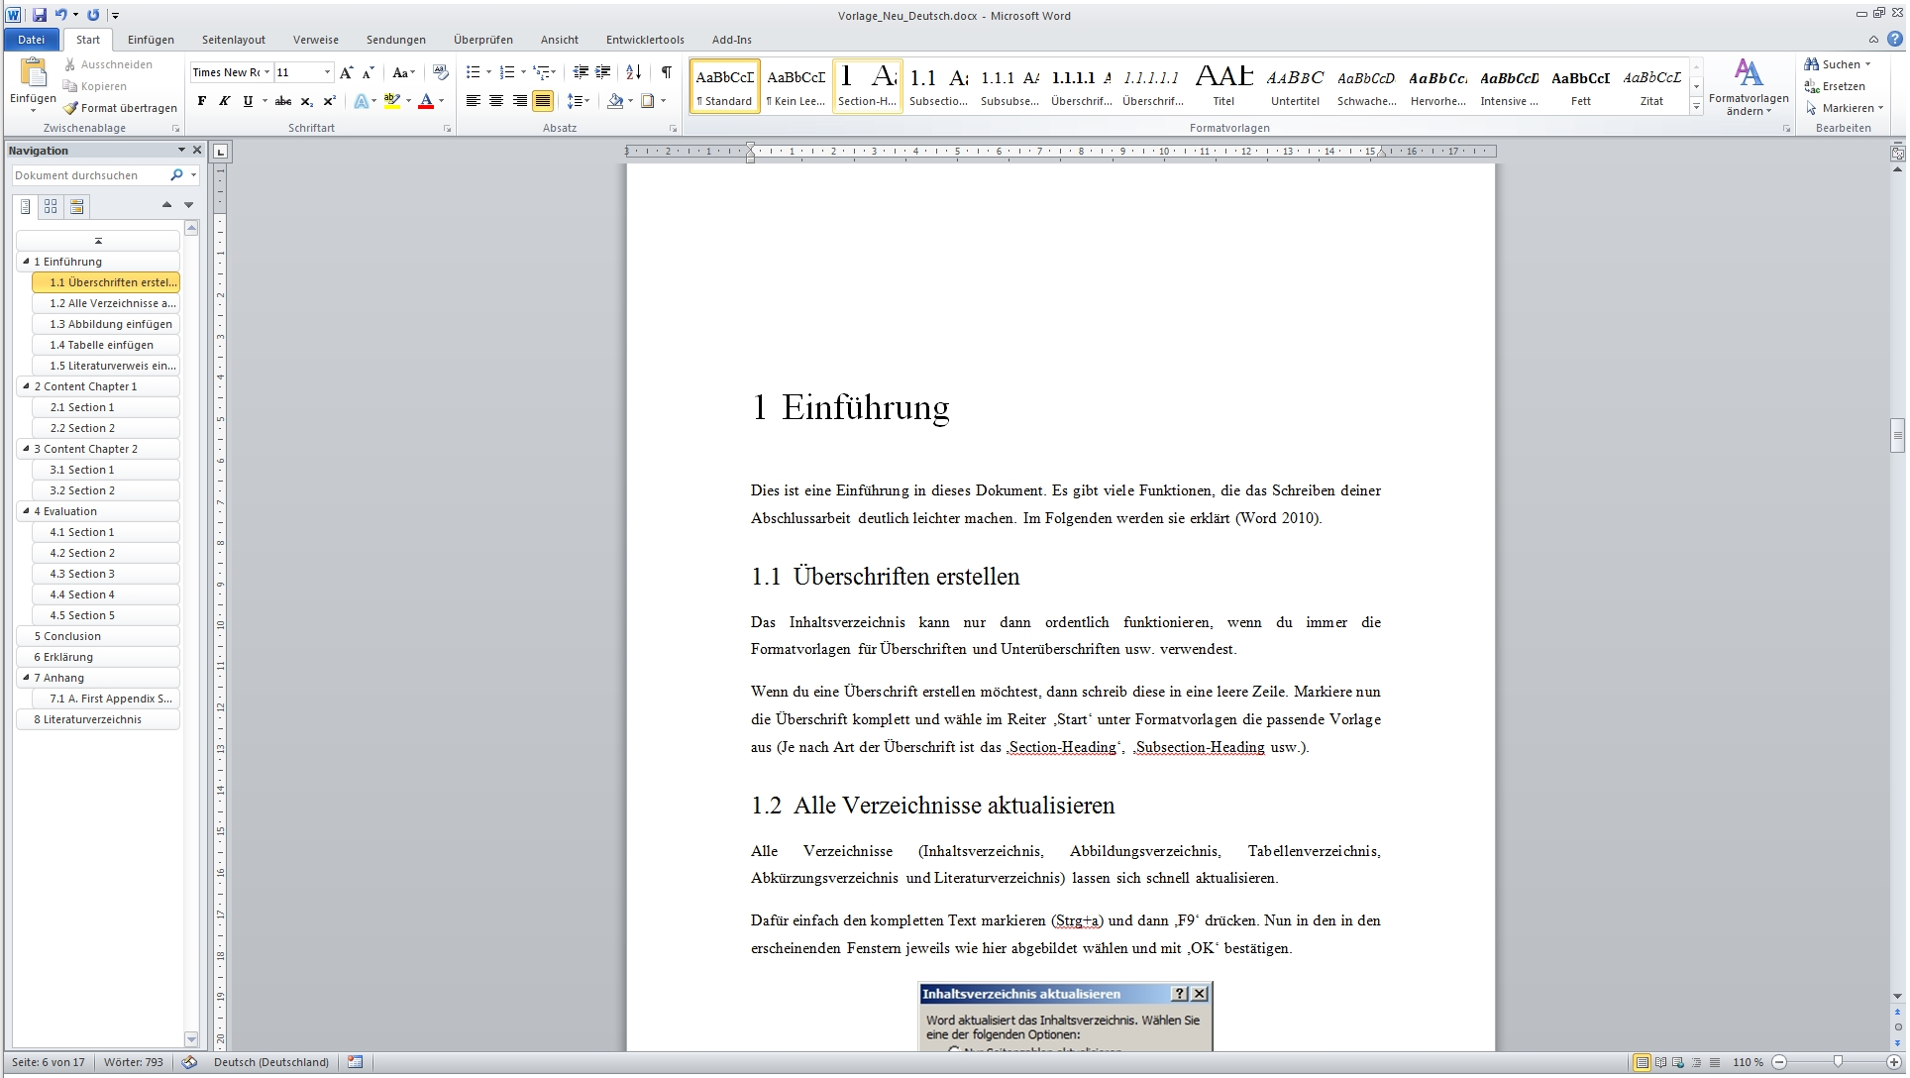

Figure 1.1 Übersicht Formatvorlagen

Das Inhaltsverzeichnis führt diese neue Überschrift mit auf, sobald man das Verzeichnis aktualisiert (Siehe: Alle Verzeichnisse aktualisieren).

## Alle Verzeichnisse aktualisieren

Alle Verzeichnisse (Inhaltsverzeichnis, Abbildungsverzeichnis, Tabellenverzeichnis, Abkürzungsverzeichnis und Literaturverzeichnis) lassen sich schnell aktualisieren.

Dafür einfach den kompletten Text markieren (Strg+a) und dann ‚F9‘ drücken. Nun in den in den erscheinenden Fenstern jeweils wie abgebildet ‚Gesamtes Verzeichnis aktualisieren‘ wählen und mit ‚OK‘ bestätigen.

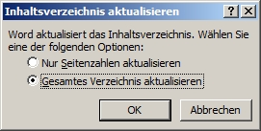

Figure 1.2 Kontextmenü Inhaltsverzeichnis aktualisieren

## Abbildung einfügen

Um ein Bild einzufügen, wähle im Reiter ‚Einfügen‘ die Schaltfläche ‚Grafik‘ aus. Durchsuche nun deine Ordner nach dem Bild und bestätige mit ‚Einfügen‘.

Klicke nun auf das Bild und zentriere es (Strg+e).

Wähle im Reiter ‚Verweise‘ die Schaltfläche ‚Beschriftung einfügen‘.

Wähle zuerst alle Optionen so wie hier abgebildet und gib statt *Abbildungsbezeichnung* deinen eigenen Text an. Sollte die Bezeichnungsoption ‚Abbildung‘ nicht existieren, kannst du sie unter ‚Neue Bezeichnung...‘ selber erstellen.

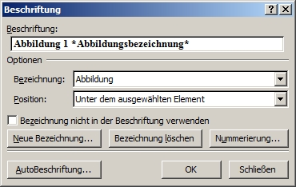

Figure 1.3 Kontextmenü Beschriftung (Abbildung)

Zentriere wenn nötig auch die Bildunterschrift. Nach dem Aktualisieren aller Verweise im Dokument (Siehe: Alle Verzeichnisse aktualisieren) erscheint die Abbildung mit Seitenzahl im Abbildungsverzeichnis.



Figure 1.4 Beispielbild Google

## Tabelle einfügen

Um eine Tabelle einzufügen, wähle im Reiter ‚Einfügen‘ die Schaltfläche ‚Tabelle‘ aus. Erstelle und bearbeite deine Tabelle wie gewünscht.

Markiere nun die gesamte Tabelle (Symbol beim Bewegen der Maus über die linke obere Ecke) und zentriere sie (Strg+e). Wähle im Reiter ‚Verweise‘ die Schaltfläche ‚Beschriftung einfügen‘.

Wähle zuerst alle Optionen so wie hier abgebildet und gib statt *Tabellenbezeichnung* deinen eigenen Text an. Sollte die Bezeichnungsoption ‚Tabelle‘ nicht existieren, kannst du sie unter ‚Neue Bezeichnung...‘ selber erstellen.

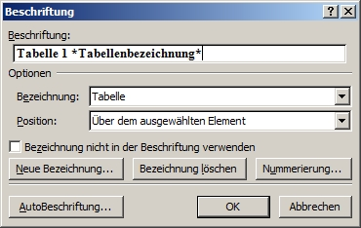

Figure 1.5 Kontextmenü Beschriftung (Tabelle)

Table 1.1 Beispieltabelle

|  |  |
| --- | --- |
| Erste Spalte | Zweite Spalte |
|  |  |

Nach dem Aktualisieren aller Verweise im Dokument (Siehe: Alle Verzeichnisse aktualisieren) erscheint die Tabelle mit Seitenzahl im Tabellenverzeichnis.

## Literaturverweis einfügen

Bevor du einen Literaturverweis einfügen kannst, musst du deinem Literaturverzeichnis Quellen hinzufügen. Dies geht sehr einfach über den Reiter ‚Verweise‘, dort das Feld ‚Quellen verwalten‘. Nun erscheint eine Übersicht über alle Quellen, wo sich einfach neue Einträge hinzufügen lassen.

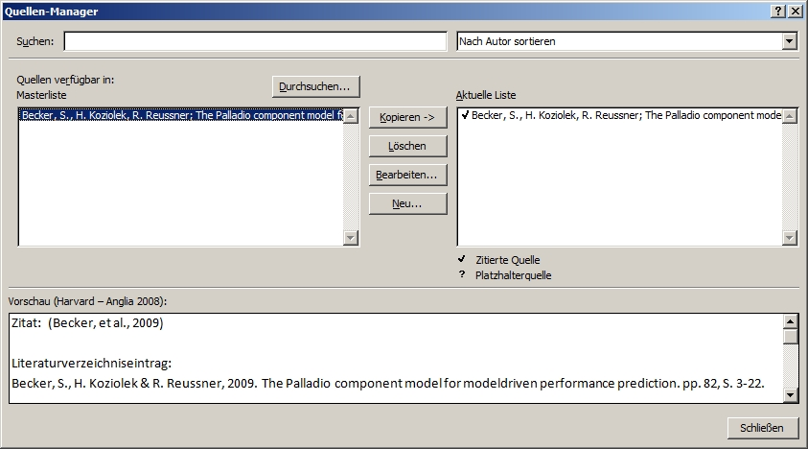

Figure 1.6 Fenster Quellen-Manager

Wenn du einen Literaturverweis einfügen möchtest, kannst du das unter ‚Verweise‘ und der Schaltfläche ‚Zitat einfügen‘ tun. Word fügt eine Klammer mit dem Autor (bzw. den Autoren) und der Jahreszahl ein. Hier ein Beispiel:

„[...] beliebiges Zitat [...]“ (Becker, et al., 2009)

## Fußnote einfügen

Wenn du eine Fußnote einfügen möchtest, dann bewege den Cursor an die gewünschte Textstelle. Nun wähle im Reiter ‚Verweise‘ die Option ‚Fußnote einfügen‘. Jetzt kannst du unterhalb des Dokuments den zur Fußnote entsprechenden Text eingeben.

Fußnoten werden automatisch richtig durchnummeriert und auf die richtige Seite geschrieben.

Hier ein Beispiel:

Das ist eine Fußnote[1]

## Abkürzung hinzufügen

Wenn du das Abkürzungsverzeichnis verwenden möchtest, lässt sich das einfach umsetzen.

Beim ersten Benutzen einer neuen Abkürzung gehe folgendermaßen vor:

Markiere die Abkürzung (evtl. mit Punkt) und wähle im Reiter ‚Verweise‘ das Feld ‚Eintrag festlegen‘. Wähle die Optionen wie hier dargestellt und drücke einmal ‚Festlegen‘, danach ‚schließen‘.

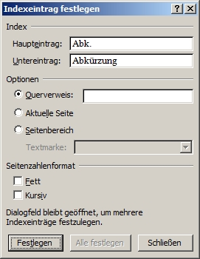

Figure 1.7 Kontextmenü Indexeintrag festlegen

Sobald zu alle Verzeichnisse aktualisiert hast (Siehe: Alle Verzeichnisse aktualisieren) erscheint die Abkürzung in einer übersichtlichen Anordnung im Abkürzungsverzeichnis.

Hier einige Beispiele[2]

Abk.

Azubi

WM

NATO

# Content Chapter 1

Lorem ipsum dolor sit amet, consectetuer adipiscing elit. Maecenas porttitor congue massa. Fusce posuere, magna sed pulvinar ultricies, purus lectus malesuada libero, sit amet commodo magna eros quis urna.

## Section 1

Lorem ipsum dolor sit amet, consectetuer adipiscing elit. Maecenas porttitor congue massa. Fusce posuere, magna sed pulvinar ultricies, purus lectus malesuada libero, sit amet commodo magna eros quis urna.

### Subsection 1

Lorem ipsum dolor sit amet, consectetuer adipiscing elit. Maecenas porttitor congue massa. Fusce posuere, magna sed pulvinar ultricies, purus lectus malesuada libero, sit amet commodo magna eros quis urna.

#### SubSubsection

Lorem ipsum dolor sit amet, consectetuer adipiscing elit. Maecenas porttitor congue massa. Fusce posuere, magna sed pulvinar ultricies, purus lectus malesuada libero, sit amet commodo magna eros quis urna.

##### Paragraph 1

Lorem ipsum dolor sit amet, consectetuer adipiscing elit. Maecenas porttitor congue massa. Fusce posuere, magna sed pulvinar ultricies, purus lectus malesuada libero, sit amet commodo magna eros quis urna.

##### Subparagraph 1

Lorem ipsum dolor sit amet, consectetuer adipiscing elit. Maecenas porttitor congue massa. Fusce posuere, magna sed pulvinar ultricies, purus lectus malesuada libero, sit amet commodo magna eros quis urna.

# Content Chapter 2

…

## Section 1

…

## Section 2

…

Add additional content chapters if required.

# Evaluation

…

…

## Section 1

…

## Section 2

…

…

## Section 3

...

...

...

## Section 4

...

...

...

...

## Section 5

...

...

...

...

...

# Conclusion

...

# Declaration about the thesis

Ich versichere hiermit wahrheitsgemäß, die Arbeit selbstständig verfasst und keine anderen als die angegebenen Quellen und Hilfsmittel benutzt, die wörtlich oder inhaltlich übernommenen Stellen als solche kenntlich gemacht und die Satzung des Karlsruher Instituts für Technologie (KIT) zur Sicherung guter wissenschaftlicher Praxis in der jeweils gültigen Fassung beachtet zu haben.

Karlsruhe, den DD.MM. 20XX __________________________

Vorname Nachname

# Appendix

## First Appendix Section

...

# References

Becker, S., Koziolek, H. & Reussner, R. (2009). The Palladio component model for model- driven performance prediction. Journal of Systems and Software, 82, 3–22. doi: 10.1016/j.jss.2008.03.066

European Commission. (2012). Draft Commission Recommendation on consis- tent non-discrimination obligations and costing methodologies to promote competition and enhance the broadband investment environment. Retrieved from http://ec.europa.eu/digital-agenda/en/news/draft-commission-recommendation-consistent-non-discrimination-obligations-and-costing. (Accessed on 01.01.2013)

1. Die Nummerierung beginnt auf jeder Seite neu.
2. Die Erklärungen dazu finden sich im Abkürzungsverzeichnis